Apuntes Unidad 3

Derivadas básicas

**FÓRMULAS DE DERIVADAS**

En las clases anteriores vimos que para obtener la derivada de una función había que calcular el límite relacionado con la definición de derivada. Este proceso, por lo general, suele requerir bastante trabajo. Aunque algunas veces este es el único camino para hallar la derivada, por lo general se pueden emplear estrategias algebraicas para derivar sin recurrir a la definición.

Para ello, lo primero que debemos hacer es determinar la derivada de algunas pocas funciones, y luego, veremos cómo derivar sumas, restas, productos, cocientes y composiciones de funciones. Para esto, analizaremos sus gráficos:

***Función Constante***

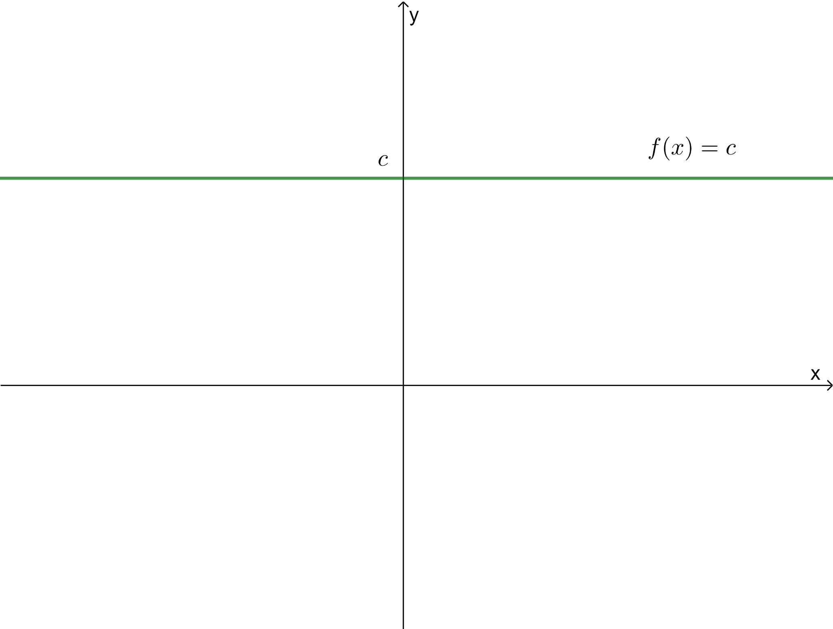

La función constante $f(x)=c$ es una recta horizontal que tiene pendiente igual a cero. Las tangentes a esta recta en cualquier punto, son la misma recta horizontal, por lo tanto la derivada de la función constante es $f'(x)=0$.

***Función Afín***

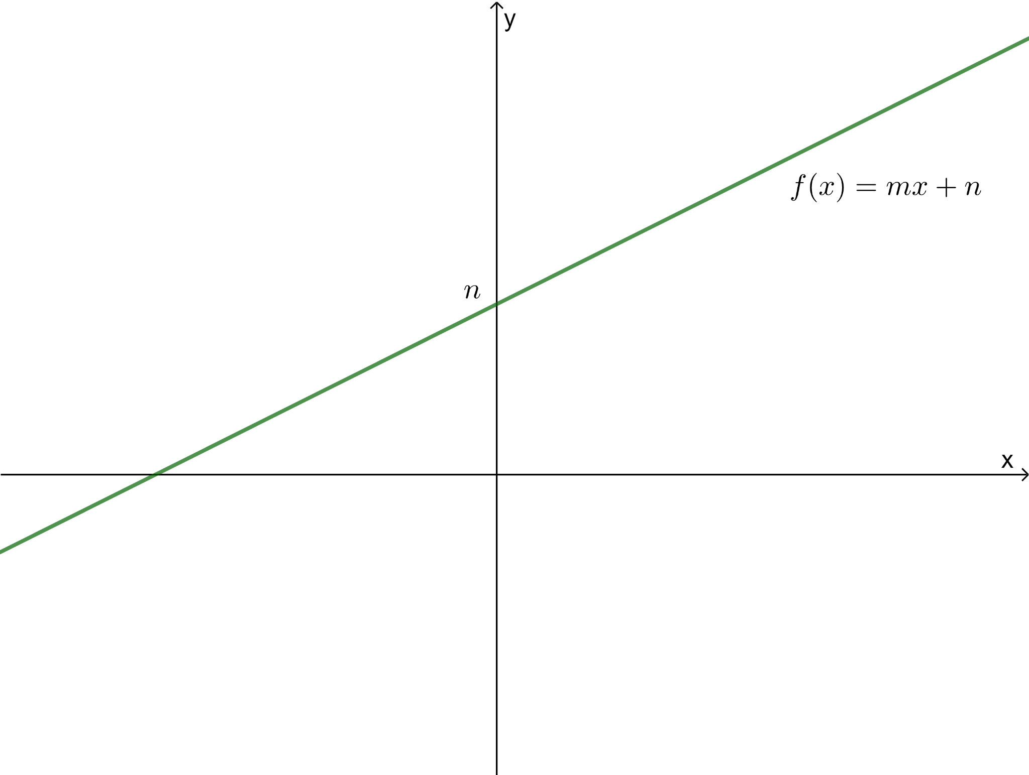

La función afín $f(x)=mx+n$ corresponde a una recta de pendiente $m$, por lo que las tangentes a esta recta en cualquier punto, son la misma recta. Esto implica que la derivada de la función afín es $f'(x)=m$.

***Función Potencia***

Veamos el caso de la función $f(x)=x^{2}$. Para eso, observa lo que ocurre con las pendientes de las rectas tangentes en algunos puntos de su gráfico:

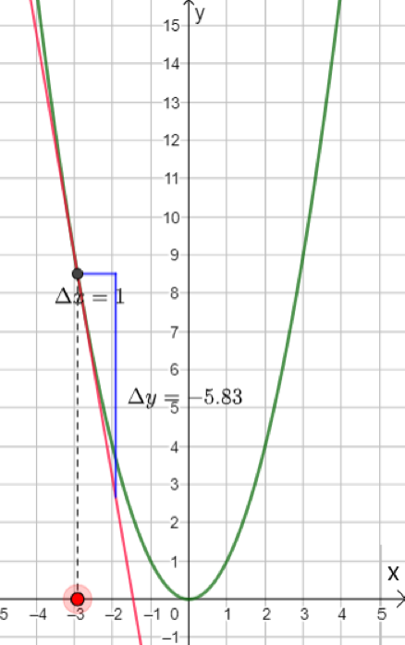 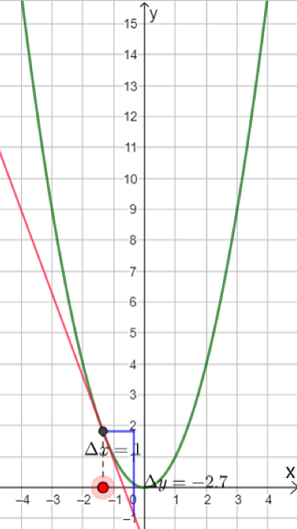 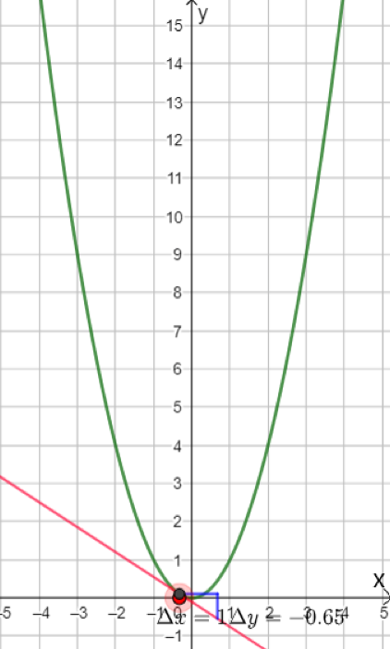

En particular, observa los valores que toma la pendiente de la recta tangente para algunos valores de $x$:

| $x$ | $Δx$ | $Δy$ | **Pendiente recta tangente $\frac{Δy}{Δx}$** |
| --- | --- | --- | --- |
| -3 | 1 | -6 | -6 |
| -2 | 1 | -4 | -4 |
| -1 | 1 | -2 | -2 |
| 0 | 1 | 0 | 0 |
| 1 | 1 | 2 | 2 |
| 2 | 1 | 4 | 4 |
| 3 | 1 | 6 | 6 |

Como se puede ver en la tabla anterior, cuando $x$ aumenta de manera constante, de $1$ en $1$, la pendiente de la recta tangente en esos puntos, también aumenta de forma constante, específicamente, aumenta de $2$ en $2$. Es decir, $f'(x)$ varía de manera constante. Este comportamiento corresponde al de una función lineal. De hecho, si recurrimos a la definición de derivada, comprobamos que $f'(x)=2x$. En efecto, evaluemos la definición de derivada con la función $f(x)=x^{2}$:

$f'(x)=$ $\lim_{h → 0}$ $\frac{f(x+h) - f(x)}{h}$ $=$ $\lim_{h → 0}$ $\frac{(x+h)^{2} - (x)^{2}}{h}$

Resolvemos el cuadrado de binomio y reducimos la expresión resultante:

$f'(x)=$ $\lim_{h → 0}$ $\frac{(x^{2} + 2xh + h^{2}) - (x)^{2}}{h}$ $=$ $\lim_{h → 0}$ $\frac{2xh + h^{2}}{h}$

Factorizamos por $h$ y simplificamos en el numerador y denominador:

$f'(x)=$ $\lim_{h → 0}$ $\frac{h (2x + h)}{h}$ $=$ $\lim_{h → 0}$ $(2x+h)$

Evaluando el límite obtenemos:

$f'(x)=$ $\lim_{h → 0}($ $2x+0)$ $=$ $\lim_{h → 0}$ $2x = 2x$,

que es el resultado que esperábamos.

Podríamos realizar los mismos cálculos, pero para otras funciones potencias. Si lo hacemos para el caso de $x^{1}$ y $x^{3}$ obtendremos:

| **Función** | **Derivada** | |
| --- | --- | --- |
| $f(x)=x$ | $f'(x)=1$ | $f'(x)=1x^{0}$ |
| $f(x)=x^{2}$ | $f'(x)=2x$ | $f'(x)=2x^{1}$ |
| $f(x)=x^{3}$ | $f'(x)=3x^{2}$ | $f'(x)=3x^{2}$ |

En la tabla anterior se identifica un patrón para las derivadas de $f(x)=x^{n}$, para $n=1,2$ y $3$, que indica que $f'(x)=nx^{n-1}$. ¿Se cumplirá también para otros valores de $n$?

Si usamos la definición de derivada podemos comprobar que este patrón se cumple para $n=4$ y para cualquier otro valor natural de $n$. Sin embargo, esto implica realizar bastantes cálculos. Aunque no es posible hacerlo en este curso, se puede demostrar que:

Si $f(x)=x^{n}$ entonces $f'(x)=nx^{n-1}$, con $n$ natural

De hecho este resultado es válido para cualquier valor real de $n$, lo que es de gran ayuda para evitar recurrir a los extensos cálculos que aparecen al usar la definición de derivada. Para probar esto, calculemos la derivada de la función raíz.

***Función Raíz***

Para calcular esta derivada, escribamos la función raíz $f(x)=\sqrt{x}$ como una potencia. De esa forma, podremos utilizar la fórmula que encontramos anteriormente.

Escribimos la raíz como potencia:

$f(x)=\sqrt{x} = x^{\frac{1}{2}}$

Luego, si aplicamos la fórmula para la derivada de una función potencia, obtenemos:

$f'(x)=\frac{1}{2} x^{\frac{1}{2} - 1}=\frac{1}{2} x^{- \frac{1}{2} }=$ $\frac{1}{2x^{\frac{1}{2}}}$ $=$ $\frac{1}{2\sqrt{x}}$

Así, la fórmula para calcular la derivada de la función raíz es:

$f'(x)=$ $\frac{1}{2\sqrt{x}}$

En particular, el hecho de que la fórmula de la derivada de la potencia es correcta para cualquier $n$ real, permite obtener las derivadas de raíces y funciones racionales, como en el siguiente ejemplo:

Si $f(x)=$ $\frac{1}{\sqrt{x}}$, al reescribir la expresión como potencia se tiene que:

$f(x)=$ $\frac{1}{\sqrt{x}}$ $=$ $\frac{1}{{x^{}}^{\frac{1}{2}}}$ $=x^{-\frac{1}{2}}$

Al aplicar la fórmula de derivada de una potencia se tiene:

- - - -

**SÍNTESIS**

* La derivada de la función constante $f(x)=c$ es $f'(x)=0$.
* La derivada de la función afín $f(x)=mx+n$ es $f'(x)=m$.
* La derivada de la función de la función raíz cuadrada $f(x)=\sqrt{x}$ es $f'(x)=$ $\frac{1}{2\sqrt{x}}$.
* La derivada de la función racional $f(x)=$ $\frac{1}{x}$ es $f'(x)=$ $\frac{1}{x^{2}}$.
* La derivada de la función potencia $f(x)=x^{n}$ es $f'(x)=nx^{n-1}$.